Liebe Kinder, liebe Eltern!

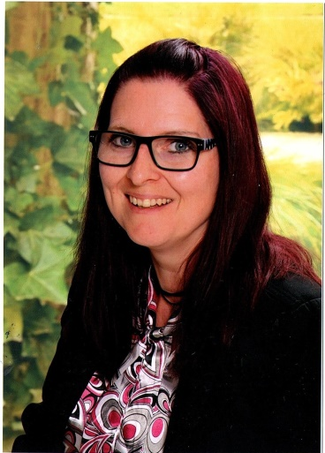
Mein Name ist Gabriele Rott, ich bin 43 Jahre alt, verheiratet und Mutter von 3 Kindern im Alter von 7-12 Jahren. Milena besucht die NMS Baumgartenberg, Maximilian und Michael die VS Mitterkirchen.
Wir leben seit 2007 in Hörstorf wo wir uns rundum wohl fühlen.
In meiner Karenzzeit habe ich den Lehrgang zur Kindergartenhelferin gemacht, danach die Ausbildung zur Tagesmutter. In den letzten Jahren war ich Kindergartenhelferin in Arbing und Tagesmutter in der Nabe in Bad Kreuzen .
Derzeit arbeite ich noch im Pfarrcaritas-Kindergarten Katsdorf als Assistentin.
Ab 1. September 2021 unterstütze ich das Team des Mitterkirchner Kindergartens. Ich freue mich sehr auf die Kinder der “ Igelgruppe“, und die Zusammenarbeit mit meinen Kolleginnen.
Ich liebe es mit Kindern zu kochen, basteln, malen, lesen und im Garten zu sein.
Meine Freizeit verbringe ich mit:
- Wandern und Radfahren
- Kochen und das Essen genießen
- Acryl-Bilder malen
- Spannende Bücher lesen
- Im Garten arbeiten und ihn verschönern

Liebe Kinder, ich freue mich sehr auf viele schöne und lustige Momente mit euch!

